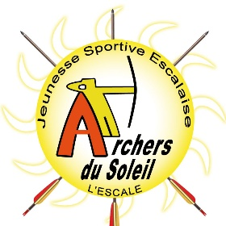
 AVIS DE CONCOURS

Tir à l’arc et Sarbacane

Les archers du Soleil sont heureux de vous inviter à leur concours extérieur UFOLEP qui se déroulera sur le stade de la commune de L’escale (voir plan ci-joint)

Le vendredi 8 mai 2026

Deux départs vous sont proposés :

Ouverture greffe Contrôle du matériel Débuts des tirs
1er départ 8H00 8H45 9H00
2èmedépart 13H00 13H45 14H00

Récompenses : Aux 3 premiers de chaque catégorie

Tirs arcs : Echauffement de 2 volées sur cibles à la distance des tirs à la 1ère et à la 2ème série 2X10 volées de 3 flèches (Pas de volées d’essai)
Tirs sarbacane : Echauffement de 2 volées sur cibles à la distance des tirs à partir pour la 1ère série (10 volées de 5 traits) et pour la 2ème série s’effectuera sur des cibles animaux 3D (12 volées de 3 traits)

Inscriptions obligatoires jusqu’au mardi 5 mai à :
archersdusoleil@gmail.com ou sur Gestarc

Contacts et renseignements : M DOLEON Michel Tel 06 15 17 96 89

Tarifs : Arc: 7€ (adultes), 5€ (jeunes), Sarbacane: 5€ (adultes), 3€ (jeunes)

Distances :
Arc Sarbacane

- Jeunes débutants 7m blason 60cm
- - de 11 ans 10/10m blason 60cm - de 11 ans 5m h=1.3m (120/140)
- 11/12 ans 15/10m blason 60cm 11/12 ans 5m h=1.3m (120/140)
- 13/14 ans 25/20m blason 80cm 13/14 ans 7m h=1.3m (120/140)
- 15/16 ans 25/20m blason 60cm 15/16 ans 7m h=1.3m (120/140)
- 17 et + 40/ 30m blason 80cm 17 ans et + 10m h=1.45m (135/160)
- Loisir & débutants 25/20m blason 60cm

Des boissons seront à votre disposition tout le temps de la compétition.

Formule 8€ = sandwich saucisses ou merguez + boisson + pâtisserie

A réserver avec vos inscriptions sur Gestarc

Salutations sportives Les Archers du Soleil
